**WRZESIEŃ 2017**

PRZEDSZKOLANDIA



# ZABAWA DLA DZIECI, INFORMACJE DLA RODZICÓW

# GAZETKA OPTYMISTYCZNYCH DZIECI, RODZICÓW

# I NAUCZYCIELI

**Opracowanie:**

Katarzyna Pawlik

Anna Bratek

**Mili Państwo, Kochane Dzieci!**

Znów początek roku szkolnego!!!

Dla części z Was jest to ciąg dalszy przygody z przedszkolem, a dla kilkudziesięciu osób początek drogi i obawy z tym związane…

Mamy nadzieję, że przy pomocy rodziców i wsparciu personelu przedszkola będzie to czas wspaniałej zabawy, wielu radości i ogromnych przeżyć!!!

Na ten rok szkolny zaplanowaliśmy wiele wydarzeń, o których będziemy Państwa na bieżąco informowali. Dzieci czeka wiele imprez, zabaw i atrakcji.

Wszystkie informacje znajdziecie Państwo w ogłoszeniach na holu przedszkolnym, a także na naszej stronie internetowej.

Zachęcamy wszystkich do systematycznego sprawdzania aktualności

**WITAMY WSZYSTKICH OPTYMISTÓW!!!**

Oddajemy do Waszych rąk pierwszy w tym roku szkolnym numer naszej gazetki. 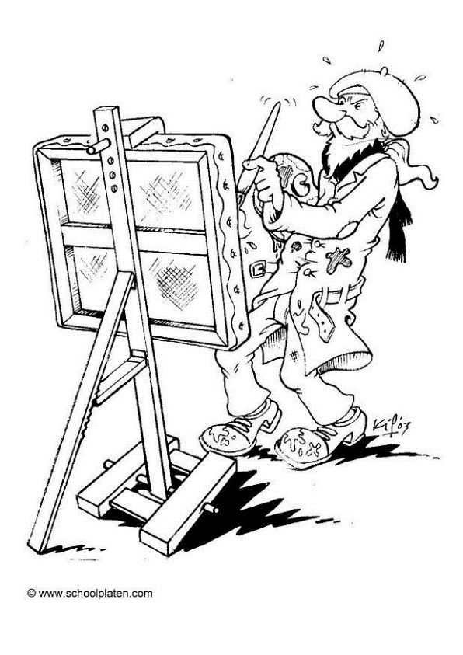Znajdziecie tu Państwo wiele interesujących artykułów dotyczących dzieci. Dzieci znajdą dla siebie kolorowanki i zabawy.

**ŻYCZYMY UDANEJ**

**I PRZYJEMNEJ LEKTURY!**

**Jak dać dzieciom dobry, emocjonalny start**



**ZNAJDŹ CZAS, ŻEBY SŁUCHAĆ**

**DZIECI,**

# Nawet, jeśli nikt Ciebie nie słuchał, kiedy

byłeś mały. Będą one wtedy czuły się

dowartościowane, będą myśleć pozytywnie,

szukać dobrych rozwiązań swoich problemów.

 **SZANUJ DZIECI,** a wtedy będą one rosły, szanując Ciebie i innych – nawet, jeśli Tobie ludzie okazywali niewiele szacunku, kiedy byłeś dzieckiem, a dziś nie każdy Cię szanuje.

 **DOCENIAJ DZIECI,** za to, że są, za to jak wyglądają, za to, że mają swoje własne pomysły, zainteresowania, myślą po swojemu – nawet, jeśli nie pamiętasz, kiedy ostatnio ktoś docenił Ciebie.

 **PRZYTULAJ DZIECI,** oczywiście za ich przyzwoleniem dawaj i odwzajemniaj uściski. Dzieci lubią również odwzajemnianie. Wszyscy potrzebują uścisków przynajmniej 4 razy dziennie.

* **POZWÓL IM BAĆ SIĘ I DENERWOWAĆ,** łzy i wściekłość są zdrowe, pozwalają pozbyć się smutku i frustracji. O tym dzieci wiedzą w sposób naturalny. Wszyscy się czasami boimy i frustrujemy, od czasu do czasu potrzebujemy wypłakać się – nawet, jeśli uczono Cię, że duża dziewczynka i duży chłopiec nie płaczą i uczono Cię innych fałszywych informacji na ten temat.

 **BAW SIĘ Z DZIEĆMI,** w czasie zabawy uczą się, dojrzewają i kochają. Pozwól im wybrać zabawę i przeprowadzić ją – nawet, jeśli wydaje Ci się, że masz ważniejsze sprawy do zrobienia.

 **POZWÓL IM JAK NAJWCZEŚNIEJ PODEJMOWAĆ WŁASNE DECYZJE,** bo tylko w ten sposób będą rosły ucząc się siebie, współpracy, decydowania – nawet, jeśli ich decyzje są kłopotliwe i niewygodne dla Ciebie.

 **WYZNACZAJ WZGLĘDNE GRANICE I PAMIĘTAJ, ŻE NAGRODA JEST SKUTECZNIEJSZA NIŻ KARA,** nawet, gdy trudno Ci w to uwierzyć. Nie zasługiwałeś na kary, które sam otrzymywałeś.

 **POZWÓL IM BADAĆ, POZNAWAĆ,** nawet, gdy Cię to przestrasza i niepokoi.

 **OCZEKUJ OD DZIECI TYLKO NAJLEPSZEGO,** a one zrobią wszystko, aby pokazać, że masz rację. Dzieci są ciekawe i mają dużą dozę rozsądku.

 **CIESZ SIĘ DZIEĆMI I NIE MARTW SIĘ ZBYT DUŻO,** dzieci są silne, sprytne, zdolne, kochające i bycie z nimi jest przywilejem.

 **MYŚL DOBRZE O SOBIE I DBAJ O SIEBIE,** potrzebujesz śmiać się i płakać, czasami wpaść we wściekłość. Na Ciebie gdzieś też czeka wsparcie.



Alfabet Optymisty

**A akceptacja, atmosfera, aktywność, artysta**

**B bajka, baśń, bezpieczeństwo, bezstresowość**

**C ciepło, czystość, chwat, charakter**

**D Dziecko, dzieło, dobroć, doświadczenie**

**E euforia, estetyka, ekologia, ekspresja**

**F fantazja, finezja, filozofia, fikcja**

**G gry, geniusz, gawędziarz, gościnność**

**H humor, harmonia, hobby, historia**

**I igraszki, inteligencja, intelekt, improwizacja**

**J jakość, jedność, jednomyślność, „Ja i Ty”**

**K kolega, koleżanka, koleżeńskość, kultura**

**L literki, liczby, logika, lubić się**

**Ł łakocie, ład, łączyć się, łamigłówki**

**M miłość, mądrość, marzenie, motywacja**

**N nauka, nagroda, nadzieja, naturalność**

**O optymizm, obyczaje, opiekuńczość, otwartość**

**P przyroda, przyjaciel, piękno, pomysłowość**

**R rozrywka, rozsądek, radość, rzeczywistość**

**S słońce, serce, szczerość, spontaniczność**

**T tradycja, teatr, twórczość, temperament**

**U uśmiech, uczucia, ubaw, uczciwość**

**W wychowanie, wiara, współdziałanie, wyobraźnia**

**Z zabawa, zabawki, zażyłość, zrozumienie**

**Ż życie, żarty, życzliwość, żywiołowość**

**Mamy w sobie nieograniczony potencjał. Tym potencjałem jest moc Optymizmu oraz twórczej, aktywnej Kreacji!!!**

Nasze nastawienie do życia ma ogromny wpływ na nasze zdrowie, na poczucie bezpieczeństwa, nawet, na jakość naszej pracy. Z wielu badań wynika, że pesymiści już samym nastawieniem powodują nieuchronne pogrążanie się w problemach życiowych. Zostało też udowodnione, że ludzie, którzy bardziej koncentrują się na swoich zaletach i odniesionych zwycięstwach niż na swych słabościach i porażkach, o wiele łatwiej dają sobie radę w trudnych sytuacjach.

Optymiści mają pozytywne oczekiwania. To właśnie sprawia, że we wszystko, co robią, wkładają więcej pracy i energii niż pesymiści. Poświęcają więcej czasu i energii swoim zamierzeniom wykazując się w rezultacie większą wytrwałością. I żaden cud, żaden niesłychany talent, ale właśnie wytrwałość sprawia, ze wiedzie im się lepiej.

Jedno jest pewne. Optymista ma przewagę nad mniej entuzjastycznymi konkurentami - odnosi się to do zdrowia, pracy, nawet miłości. Ludzie, którzy odnoszą sukcesy odznaczają się właśnie tym wspaniałym pozytywnym spojrzeniem na świat i na własne życie.

Optymizmu i radości życia można się nauczyć. Jedyny warunek, to CHCIEĆ zmiany. Powiedz, więc „dość” i zacznij!!!.

Zaczynamy, zatem naszą drogę do optymizmu. Oto kila ważnych wskazówek, które mają nam w tym pomóc:

1) Myśl pozytywnie od rana. Skupiaj swoją uwagę na tym, co dobrego wydarzyło się wczoraj i wydarzy się dziś. To bardzo ważne, aby pozytywnie rozpocząć dzień, gdyż wpłynie to na jego, jakość aż do wieczora. Dlatego zrelaksuj się na swój ulubiony sposób, chociaż na 10 minut i pomyśl o czymś, co udało Ci się osiągnąć, o swoich bliskich lub o ostatnich przyjemnych wakacjach.

2) Łącz myśli związane ze swoimi sukcesami z nowymi wyzwaniami i zadaniami, które masz przed sobą. Takie skojarzenia ułatwią Ci ich realizację, gdyż dasz sobie sygnały, że coś doskonale potrafisz, a to jest kolejne potwierdzenie.

3) Otaczaj się ludźmi, którzy wpływają na Ciebie pozytywnie. Jeśli przebywasz wśród osób, które potrafią dobrze radzić sobie w życiu, też zaczniesz patrzeć w taki sposób.

4) Naucz się asertywności. To doskonała cecha, która ułatwi Ci omijanie rzeczy i zdarzeń, na które wcale nie masz ochoty. Uważaj na osoby, które od Ciebie czegoś wymagają. Szanuj swój czas i swoje życie. Rób tylko te rzeczy, które sprawiają i Tobie przyjemność.

5) Każdego dnia znajdź czas tylko dla siebie. Obojętnie czy to będzie 10 minut w ciszy, czy długa relaksująca kąpiel, czy może spacer. Naucz się przebywać ze sobą.

6) Dbaj o swoje ciało. Pamiętaj o zasadzie: to, co jesz, tym jesteś. Nie wrzucaj w siebie jak w worek bezwartościowych składników. Myśl o tym, w jaki sposób się odżywiasz. To też wpływa na samopoczucie – nie bez powodu czujemy się ‘lekko’ lub ‘ciężko’. Poza tym absolutnie ważna jest aktywność fizyczna. Nie bez przyczyny mówi się „w zdrowym ciele zdrowy duch”. Znajdź czas na taką formę sportu, która odpowiada Ci najbardziej.

7) Marz i planuj. Nawet, jeśli te marzenia wydają się bardzo odległe, uwierz, że warto je mieć. Jeśli nie mamy celów, nie mamy, do czego dążyć. Jeśli do niczego nie dążymy – cofamy się. Może warto, więc wziąć kartkę i zapisać wszystko to, czego naprawdę pragniesz.. Nic Cię to nie kosztuje, a być może zaczną się dziać rzeczy, których się nie spodziewasz, kto wie..

8) Traktuj porażki, jako nowa wiedzę. Jedyny moment, kiedy możemy się czegoś nowego nauczyć to wtedy, gdy popełnimy błąd. Zacznij nazywać błędy „lekcjami”. Ciesz się z nich i ucz się z nich. Zamiast krytykować siebie wyciągaj odpowiednie wnioski na przyszłość. Dzięki temu kolejny raz zrobisz coś po prostu dobrze.

9) Uświadom sobie jak pozytywne mogą być zmiany. Ludzie mają tendencje do tkwienia w miejscu i w danym układzie, dlatego że go już znają i nawet, jeśli niekoniecznie jest im dobrze, to „jakoś to już jest, a tak to nic nie będzie”. Dlatego boimy się zmienić pracę, miejsce zamieszkania, a nawet często obawiamy się zmiany sposobu myślenia na jakiś temat! Uwierz, że zmiana jest punktem wyjścia do czegoś nowego, co może się wydarzyć. To bardzo proste:, jeżeli jesteśmy z czegoś niezadowoleni, to nie zmieni się to, jeśli nie podejmiemy takiej decyzji. Zacznij od czegoś prostego. Zrewiduj swoje poglądy, zmień te negatywne przekonania na temat swój, ludzi, uczuć, życia czy pracy. Zamień je na pozytywy i zaobserwuj, jakie będą rezultaty. To działa, ale przetestuj to sam/a.

10) Ucz się ciągle czegoś nowego, bierz świat, jako wielkie laboratorium, w którym jest masa rzeczy do odkrycia przez Ciebie. Pytaj, czytaj, doświadczaj. Niczego nie bierz na słowo, wszystko sprawdzaj, interesuj się. Popatrz na małe dzieci: ich sposób pojmowania świata poprzez ciekawość i doświadczanie jest godny naśladowania. Poszukuj nowych metod, gdy coś Ci nie wychodzi, zrób to w inny sposób, nie powtarzaj nieefektywnych rozwiązań. I ciesz się z tego odkrywania. Pamiętaj, że masz to, czym jesteś! Bądź, więc pozytywnym i uśmiechniętym człowiekiem. I nie chodzi tu o to, abyś cieszył/a się z wszystkiego, co Ci się w życiu przydarzy, nawet, gdy jest to coś niekorzystnego. Po prostu łatwiej przejść przez przeszkody z uśmiechem na twarzy. Dostrzegaj pozytywne strony w wydarzeniach, na co dzień. Korek – to czas na przemyślenie pewnych spraw, albo na poprawienie makijażu, kolejka – czas na zaległego sms ‘a czy może lekturę. I najważniejsze: nie wierz mi na słowo, po prostu to wszystko SPRAWDŹ!

**Szczęśliwy dzień Przedszkolaka**

Zamykając drzwi przedszkola, w którym zostawiamy naszego malucha, martwimy się, jak sobie poradzi. Czy jest w stanie zaakceptować, polubić przedszkole i dobrze się bawić? Czy nie płacze przez cały dzień? Niewielu rodziców zdaje sobie sprawę z faktu, że płacz i żal, jaki wyraża dziecko przy rozstaniu, często urywa się wraz z wyjściem mamy lub taty poza przedszkolne mury. Płaczące w szatni dziecko, po wejściu do sali spokojnie wyciąga z półki zabawki. O łzach już zapomniało. Rodzice zapewne jeszcze nie.

Przedszkole nr 334 powstało w 1976r., otoczone jest dużym, pięknym ogrodem, w którym rosną stare drzewa liściaste, pamiętające odległe czasy, młode drzewka i krzewy, sadzone wspólnie z dziećmi, stoją tu kolorowe zabawki, z których chętnie korzystają dzieci. W takim otoczeniu dzieci chętnie uczą się i bawią.

Przedszkolny dzień rozpoczyna się wcześnie-między 6.30 a 8.20. Po śniadaniu są zajęcia, zabawy w sali lub w ogrodzie. Odbywają się też zajęcia dodatkowe: rytmika, gimnastyka korekcyjna, język angielski, taniec, plastyka, zajęcia z logopedą. Dzieci korzystają ze stałej opieki psychologa. Dzień przedszkolaka kończy się około 17.30, jednak niemało jest dzieci, które wcale nie rzucają się w ramiona rodziców. Chętnie by tu jeszcze zostały – w przedszkolnej krainie zabawek.

Ważniejsza od zabawek w przedszkolu jest jednak Pani. To właśnie od niej – od tego, czy naprawdę lubi swoją pracę i dzieci i czy potrafi organizować im zabawę zależy, czy nasze dziecko będzie traktować przedszkole jak drugi dom. W pierwszych dniach, czasami tygodniach Pani zastępuje mamę. Można się do niej przytulić, wypłakać, pośmiać się z nią i uzyskać zapewnienie, że mama wróci do przedszkola po swoją pociechę.

**DRODZY RODZICE!**

Jeżeli chcecie, żeby Wasze dziecko dobrze czuło się w przedszkolu i chcielibyście uniknąć łez towarzyszących rozstaniom, spróbujcie odpowiednio wcześnie przygotować malucha do pobytu w przedszkolu.

1. Pozwalajcie mu na samodzielność, niech sam się ubiera, je, myje zęby. Ta „samoobsługa” ułatwi mu pierwsze dni w przedszkolu, nie będzie od wszystkich zależny.

2. Zorganizujcie mu kontakty z rówieśnikami. Maluch powinien mieć kolegów, z którymi umie się bawić, dzielić zabawkami.

3. Od czasu do czasu zostawcie dziecko w obcym dla niego miejscu, np. u dziadków, koleżanki, itp. Dziecko dzięki temu nauczy się słuchać innych, nabierze śmiałości i zrozumie, że zawsze po nie wrócicie.

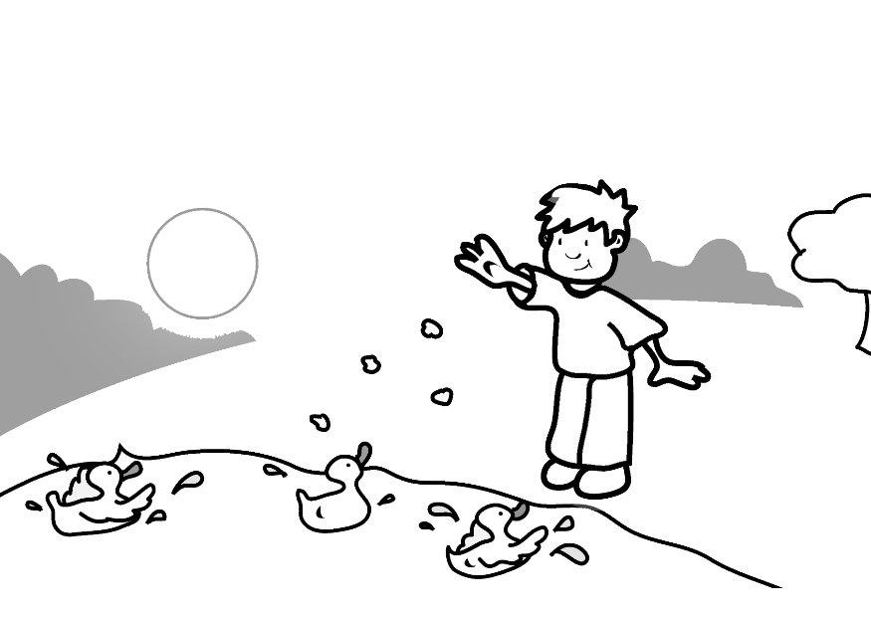4. Nigdy nie straszcie malca przedszkolem. Żeby dziecko polubiło przedszkole, musi się ono kojarzyć z przyjaznym drugim domem, w którym będzie szanowane i lubiane.

**Rady na pierwsze dni w przedszkolu**

1. Nie przychodź do przedszkola na „ostatnią chwilę", unikaj pośpiechu. Wyprawa do przedszkola powinna być raczej miłym spacerem, a nie wyścigiem z czasem!

2. Nie obiecuj swojemu maluchowi nagród za pójście do przedszkola - dziecka nie można przekupywać!

3. Nie przeciągaj nadmiernie pożegnania w szatni. Odprowadź dziecko do sali, przekaż pod opiekę nauczycielce!

4. W żadnym wypadku nie zabieraj dziecka do domu, kiedy płacze przy rozstaniu. Jeżeli zrobisz to, choć raz, Twój maluch będzie wiedział, że łzami można wszystko wymusić!

5. Postaraj się stopniowo wydłużać pobyt dziecka w przedszkolu. W pierwszych dniach odbieraj je zaraz po leżakowaniu!

6. Nie zmuszaj dziecka, aby zaraz po przyjściu do domu opowiadało, co wydarzyło się w przedszkolu. To powoduje niepotrzebny stres. Ono samo będzie wiedziało, kiedy podzielić się swoimi przeżyciami!

7. Chwal dziecko jak najczęściej, np. za pięknie wykonany rysunek w przedszkolu!

1. Pozwól dziecku zabrać do przedszkola ulubioną Przytulankę lub inną zabawkę. Pamiętaj, aby nie była to rzecz, która łatwo może się zepsuć lub zgubić!



# „Pamiętaj, aby umysł nie stał się przeciwnikiem wiedzy”

## Maria Łopatkowa „Pedagogika serca”

W dzieciństwie kształtuje się w człowieku optymizm tub pesymizm, co ma fundamentalne znaczenie dla przy­szłych poczynań. Na ogół dzieci są wielkimi optymistami, pełnymi nadziei i uodpornionymi na bezradność. Uważa­ją, że pomyślne wydarzenia będą trwały zawsze, będą dla nich korzystne we wszystkich sytuacjach i są ich zasługą. Widocznie natura zadbała o to, aby dziecko, jako zarodek przyszłości bezpiecznie dojrzewało i dało początek nowe­mu pokoleniu.

W jaki sposób zostanie zachowany w dziecku optymizm, zależy od wychowania. Muszę skomentować słowo „wycho­wanie". Przez ten termin rozumie się na ogół pouczanie dzieci jak należy postępować. Słowa są ważne. Jednak inne są ich oddziaływania, gdy sięrozmawia z dzieckiem, a inne, gdy się jepoucza. Wychowuje się dziecko nie za pomocą pouczeń, lecz dawaniem przykładu swoim postępo­waniem. Możemy wiele mówić o potrzebie optymizmu, ale jeśli optymizmu nie pokażemy w swoim postępowaniu, to nasze mówienie może być mało skuteczne. Dzieci są wy­czulone na sposób, w jaki ich rodzice mówią o przyczynach niepomyślnych wydarzeń. Często powołujemy się na uwa­runkowania genetyczne, od których wszystko zależy. Moż­na stwierdzić, iż wiele zależy, ale nie wszystko. Okazuje się, iżoptymizm jest cechą nabytą.

Co mówimy swoim dzieciom, kiedy zrobią coś złego? Dzieci przywiązują wagę nie tylko do treści, ale też do formy, nie tylko do tego, co dorośli im mówią, ale rów­nież do tego, w jaki sposób to robią. Dzieci wierzą w słuszność wypowiadanych pod ich adresem uwag i na ich podstawie tworzą swój styl wyjaśniania.

Mamy dowody na istnienie trzech źródeł wpływów na styl wyjaśniania dziecka. Pierwszym źródłem jest forma wy­jaśniania przyczyn niepowodzeń, który stale słyszy z ust rodziców. Drugim jest forma uwag krytycznych, których wysłuchuje, kiedy mu się coś nie powiedzie. Jeśli powody te wskazują na stałe przyczyny o zasięgu uniwersalnym, to jego obraz własnej osoby stanie się pesymistyczny. Trzecim jest natura strat i urazów, których doświadcza.

Wychowanie to szczególny rodzaj działalności, który polega na zamierzonym wywoływaniu zmian w osobowości człowieka, jego sposobu myślenia, mówienia, aktywności.

Świat, a wraz z nim edukacja zmienia się z nieprawdopodobną szybkością.

Historia ulega przyspieszeniu, to, co dziś należy do przeszłości jutro będzie muzealnym zabytkiem.

Potrzeba ukazania człowieka za wartość autonomiczną, wzrost wartości świata zewnętrznego, indywidualność człowieka, obraz rozwijającego się dziecka jego wrażliwości i potrzeby zdają się być najważniejsze.

Psychika każdego człowieka, a w szczególności psychika dziecka rozwija się dzięki doświadczeniu zdobywanemu w toku aktywności własnej. Mimo, iż człowiek uczy się przez całe swoje życie to najwięcej i najintensywniej uczy się, rozwija i kształci w latach dziecięcych.

Wiek przedszkolny jest okresem niezwykłego tempa rozwoju, którego prawidłowy przebieg ma decydujące znaczenie dla późniejszych lat życia, a wiadomości i umiejętności zdobyte przez dziecko w trakcie edukacji przedszkolnej stanowią istotne podłoże do dalszego rozwoju.

Okres dzieciństwa jest okresem największej plastyczności psychicznej i największej podatności na wpływy zewnętrzne. To, jakim w przyszłości będzie dorosły człowiek zależy od jego wychowania, gdy jest dzieckiem. Ogromne znaczenie w procesie wychowania ma rodzina i nauczyciel przedszkola.

Życie małego dziecka wypełnione jest zabawą, która się zmienia, rozwija, i bogaci przy odpowiednim udziale dorosłych.

Dzieci uczą się pojmować i rozumieć świat dzięki zabawie, która w największym stopniu zaspakaja tę potrzebę, daje im bogactwo przeżyć, radości i zadowolenia.

Zapewnienie optymalnych warunków rozwoju każdemu dziecku, rozwinięcie w pełni jego osobowości wymaga zaangażowania, wiedzy i umiejętności wychowawców i rodziców. Zarówno rodzic i nauczyciel zajmuje ważną pozycję w życiu dziecka. Dziecko obserwując zachowania dorosłego przyswaja je sobie, a sama czynność naśladowania sprawia mu przyjemność. Potrzeba naśladowania to przede wszystkim potrzeba identyfikowania się z człowiekiem dorosłym, z tym wszystkim, co ma w sobie wyjątkowe.

Należy dostarczać dziecku wzorców, niezaprzeczalne jest, bowiem, iż dzięki naśladowaniu dziecko zdobywa wiedzę i sposoby postępowania.

Na ogół dzieci są wielkimi, pełnymi nadziei optymistami, a to, w jaki sposób będziemy ten wrodzony optymizm pielęgnować i rozwijać, zależy od wychowania a głównie od dawania przykładu swoim postępowaniem.

Aby dziecko z nadzieją patrzyło w przyszłość, musi się nauczyć, że samo jest w stanie wpływać na swój los, samodzielnie dokonywać wyborów.

Jako osoby współodpowiedzialne za wychowanie dzieci zachęcajmy je do samodzielności, przekonujmy, że są zdolne, by sobie poradzić z wyzwaniem, zapewniajmy, że w nie wierzymy.

***Chwalmy dzieci za najmniejsze nawet osiągnięcie, dodawajmy im otuchy, gdy sobie z czymś nie radzą, nie obwiniajmy, gdy coś im nie wychodzi. Starajmy się, więc robić wszystko, aby dzieci uwierzyły w swoje możliwości, a wtedy porażki nie będą ich załamywać.***